## **2. Нефункциональные требования**

## **2.1 Операционная среда**

**ОС-1** Веб-приложение X должно работать со следующими браузерами: Google Chrome версии с 56 по текущую, Apple Safari версии с 8.0 по 14.0.

**ОС-2** Веб-приложение X установлено на сервере, работающем под управлением последних версий Red Hat Linux и Apache HTTP Server.

## **2.2 Ограничения проектирования и реализации**

**Огр-1** Веб-приложение должно использовать последнюю версию СУБД PostgreSQL.

**Огр-2** Весь код HTML должен соответствовать стандарту HTML 5.0.

## **2.3 Предположения и зависимости**

**Пре-1** Работа в системе Х и Y доступна все время, когда доступна работа с веб-приложением.

# 

# 

# 

# 

# **3. Функции системы**

## **3.1 Форма карточки Клиента**

### **3.1.1 Описание**

Сотрудник должен заполнять данные о Клиенте. Сотрудник может редактировать карточку Клиента. Сотрудник может добавить данные о документе удостоверяющем личность.

Все диаграммы по ссылке → <https://drive.google.com/file/d/11BfN3N9FZTz0bSStw9P0aGbs8XTU4zB3/view?usp=sharing>

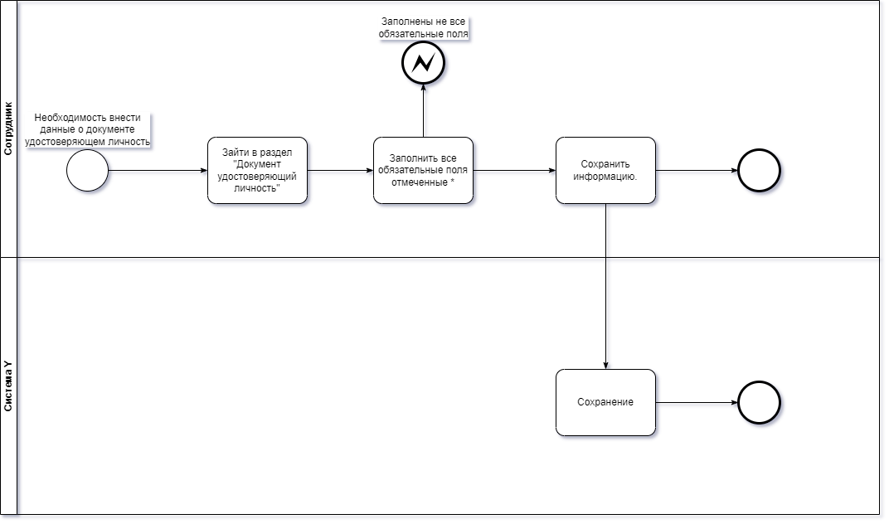

### **3.1.2 Use Case**

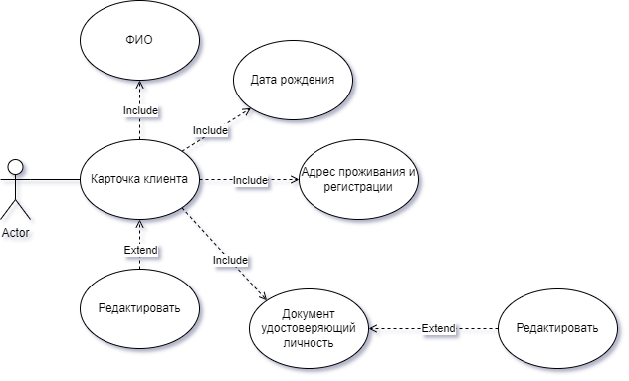

Рисунок 2. Диаграмма Use Case

| **Уникальный код и название** | **ВИ-1: Добавить документ удостоверяющий личность Клиента** |
| --- | --- |
| Контекст использования | Информация о документе удостоверяющем личность Клиента |
| Область действия | Карточка Клиента |
| Основное действующее лицо | Сотрудник |
| Предусловие | Сотрудник находится в карточке Клиента |
| Гарантии успеха | * Клиент предоставил необходимый документ * Сотрудник заполнил все поля со звездочками |
| Триггер | Необходимость внести данные о документе удостоверяющем личность Клиента. |
| Базовый сценарий | Добавить документ удостоверяющий личность Клиента. |
| 1 | Сотрудник переходит в форму для заполнения данных о документе. |
| 2 | Сотрудник выбирает из списка необходимый документ. |
| 3 | Сотрудник заполняет все поля отмеченные звездочкой. |
| 4 | Сотрудник сохраняет заполненную форму. |
| Расширения |  |
| 3а | Не заполнено поле со звездочкой. |
| 3а1 | Система оповещает сотрудника о необходимости заполнить все поля со звездочкой. |
| 3а2 | Система не дает завершить сохранение информации. |
| Изменения в технологии и данных | - |

### **3.1.3 Функциональные требования**

| **Удостоверение личности.Добавить:** | **Добавление документа удостоверяющего личность** |
| --- | --- |
| .Добавить: | Система должна предоставлять возможность добавлять данные о документе удостоверяющем личность Клиента. |
| .ВидДокумента: | Система должна предоставить сотруднику выбор документа из выпадающего списка. |
| .ПоляФормы: | Система должна позволить сотруднику заполнить все поля ввода. |
| .ПоляСоЗвездочкой: | Система должна информировать сотрудника о незаполненных полях со звездочкой и блокировать сохранение данных. |
| .Сохранить: | Система должна позволить сотруднику сохранить заполненную форму. Все поля со звездочкой должны быть заполнены. |
| .Отменить: | Система должна позволить сотруднику вернуться в форму карточки Клиента без сохранения данных. |

### 

# **4. Требования к данным**

## **4.1 Логическая модель данных**

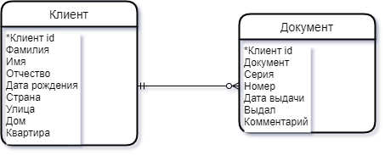

## **4.2 Словарь данных**

| **Элемент данных** | **Описание** | **Состав или тип данных** | **Длина** | **Значения** |
| --- | --- | --- | --- | --- |
| Фамилия | (*) обязательное поле | буквенное значение, varchar | min 2 - max 50 |  |
| Имя | (*) обязательное поле | буквенное значение, varchar | min 2 - max 50 |  |
| Отчество | не обязательное поле | буквенное значение, varchar | max 50 |  |
| Дата рождения | (*) обязательное поле | дата, date | ХХ.ХХ.ХХХХ |  |
| Страна | (*) обязательное поле | буквенное значение, varchar | поле ввода с раскрывающимся списком |  |
| Город | (*) обязательное поле | буквенное значение, varchar | min 2 - max 50 |  |
| Улица | (*) обязательное поле | буквенно-числовое значение, varchar | min 2 - max 50 |  |
| Дом | (*) обязательное поле | буквенно-числовое значение, varchar | min 1 - max 10 |  |
| Квартира | (*) обязательное поле | буквенно-числовое значение, varchar | min 1 - max 10 |  |
| Вид документа |  |  | выпадающий список |  |
| Серия | не обязательное поле | буквенно-числовое значение, varchar | min 2 - max 6 |  |
| Номер | (*) обязательное поле | числовое значение, integer | min 4 - max 10 |  |
| Дата выдачи | (*) обязательное поле | дата, date | ХХ.ХХ.ХХХХ |  |
| Кем выдан | (*) обязательное поле | буквенно-числовое значение, varchar | min 5 - max 100 |  |
| Комментарий | не обязательное поле | буквенно-числовое значение, varchar |  |  |

# **5. Требования к внешним интерфейсам**

## **5.1 Пользовательские интерфейсы**

**ПИ-1** Переход на карточку добавления документа удостоверяющего личность Клиента должен быть только с карточки Клиента.

Все прототипы по ссылке → <https://www.figma.com/file/ElwQoJnAG4xHWeuzdO9ISI/Untitled?node-id=0%3A1&t=oMko8AgickfVSuCk-1> 